
PRACTICO N°2
INFORMATICA 2024

ALUMNO/A: PRISCILA VERA

PROFESORA: ANDREA GOMEZ

FECHA: 10/06/24

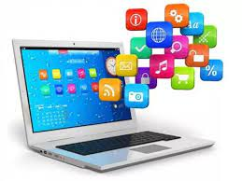

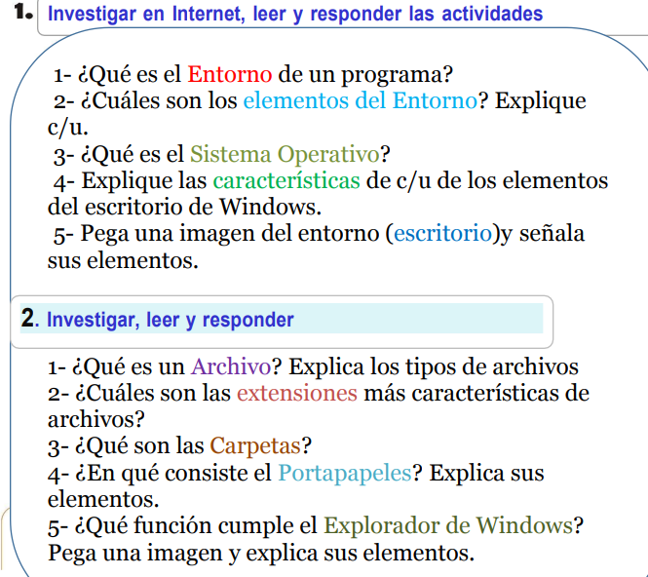

RESPUESTAS:
1-
- es un programa o conjunto de programas que engloban todas las tareas necesarias para el desarrollo de un programa o aplicación.
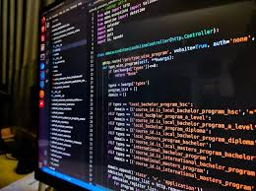
- los elementos del entorno son: hardware (equipos físicos como computadoras, impresoras), software (programas y aplicaciones), redes (conexiones para compartir información), datos (información procesada) y personas (usuarios que interactúan con la tecnología). Cada uno juega un papel importante en el funcionamiento y uso de la tecnología.
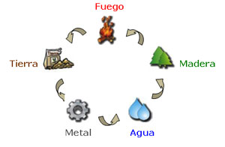

c) Un sistema operativo es un conjunto de programas que permite manejar la memoria, disco, medios de almacenamiento de información y los diferentes periféricos o recursos de nuestra computadora, como son el teclado, el mouse, la impresora, la placa de red, entre otros.
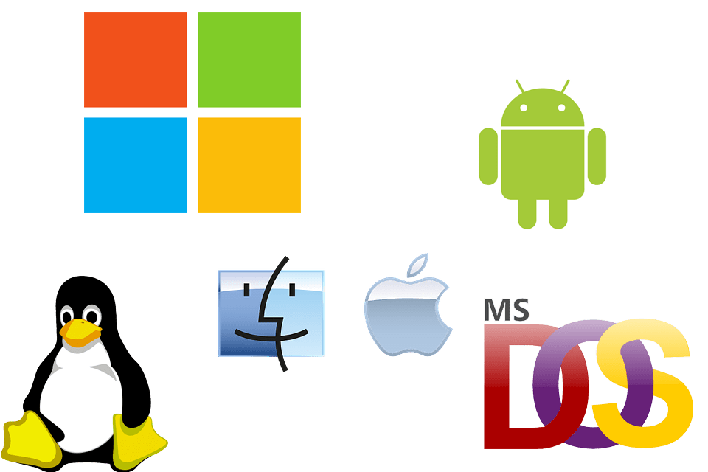

d) iconos: son accesos directos a programas o archivos que se muestran en el escritorio para facilitar su acceso
Barra de tareas: permite alternar entre aplicaciones abiertas, mostrar notificaciones y acceder al menú de inicio
papel tapiz: es la imagen de fondo del escritorio que se puede personalizar
Gadgets: pequeñas aplicaciones que ofrecen información útil como el clima o el calendario
Barra de inicio rápido: permite acceder rápidamente a programas o archivos que se utilizan con frecuencia
Área de notificación:muestra iconos de programas en ejecución y notificaciones del sistema
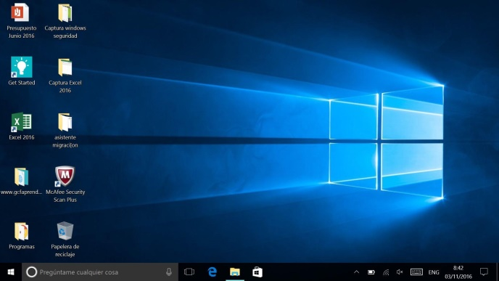
e)
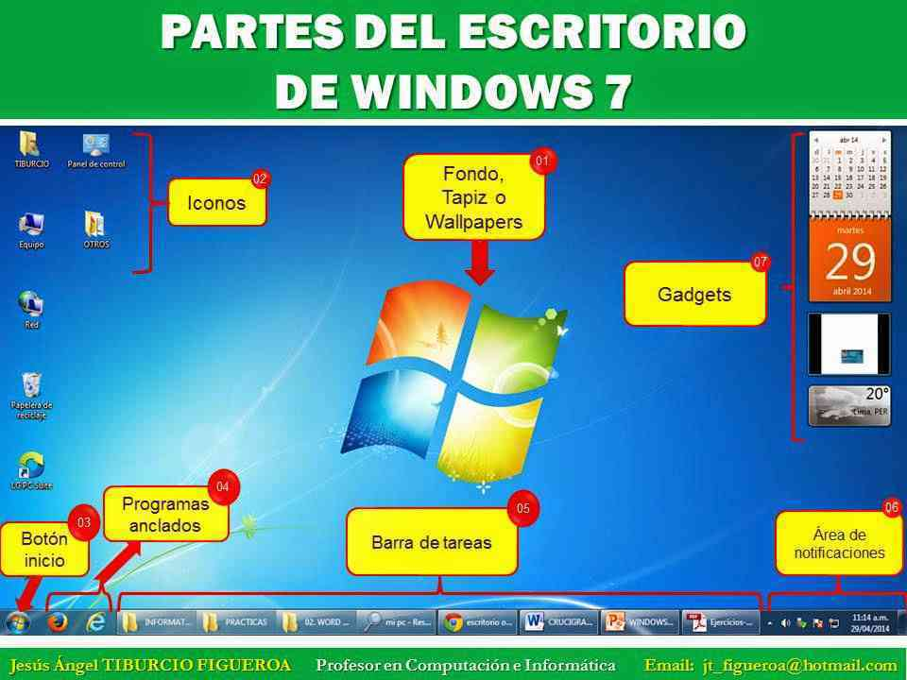
2-

- Algunas extensiones comunes de nombres de archivos son:
- doc: Documento en Word o WordPad.
- txt: Archivo de texto en Bloc de notas.
- eml: Archivo de correo electrónico.
- xls: Hoja de cálculo en Excel.
- htm o html: Archivo HTML (página Web).
- ppt: Presentación en PowerPoint.
- mbd: Base de datos en Access.
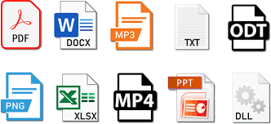

- Es una recopilación de datos que un usuario puede recuperar, cambiar, eliminar, guardar, imprimir o enviar por correo electrónico. ❖ Una carpeta es básicamente un contenedor donde se pueden almacenar archivos o también otras carpetas. Una carpeta dentro de una carpeta normalmente se denomina subcarpeta.

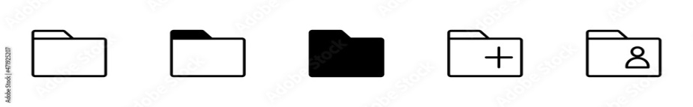

- El portapapeles es una función que permite copiar y pegar información en un dispositivo. Consiste en una memoria temporal donde se almacenan los datos que se han copiado o cortado, como texto, imágenes o archivos, para luego ser pegados en otro lugar. Los elementos principales del portapapeles son: el comando de pegar y el comando de cortar

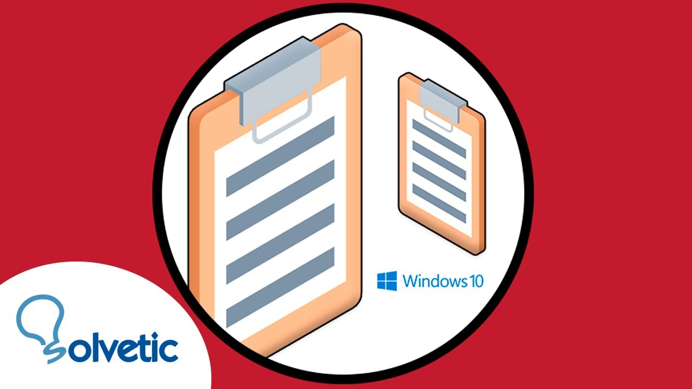

D) Explorador de archivos en Windows 11 le ayuda a obtener los archivos que necesita de forma rápida y sencilla.

Barra de direcciones: muestra la ubicación actual del archivo o carpeta
Panel de navegación: permite moverte entre las diferentes ubicaciones de la computadora
Panel de detalles: muestra información detallada sobre los archivos (tamaño , fecha de modificación)



